

ĐỀ KHẢO SÁT CHẤT LƯỢNG SỞ THANH HÓA 2025 - 2026
Môn: Toán lớp 12
Thời gian: 90 Phút
Website: Chonhoctap.github.io/pages

Mã đề: 12-3-Toán

Họ và tên: …………………………………….. SBD: ………

I. TRẮC NGHIỆM ( 12 Câu )
Câu 1: Nguyên hàm của hàm số là:
A. B. C. D.

Câu 2: Cấp số nhân (un ) có và q = 2 . Số hạng của cấp số nhân là
A. 48. B. 6. C. 24. D. 9.

Câu 3: Cho hàm số y = f (x) có bảng biến thiên như sau:
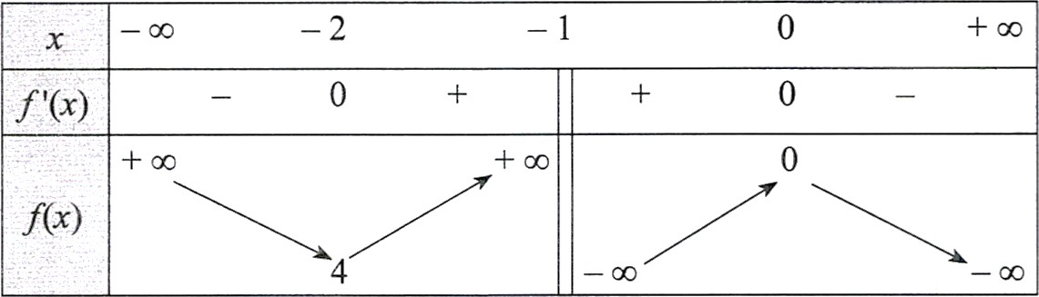

Hàm số đã cho đồng biến trên khoảng nào dưới đây?
A. (−2; 0) . B. (−2; −1) . C. (−∞; 0) . D. (4; +∞) .

Câu 4: Trong không gian với hệ trục tọa độ Oxyz , cho mặt phẳng ( P ) có phương trình x − 2 y −3 z + 5 = 0.
Vectơ nào sau đây là một vectơ pháp tuyến của mặt phẳng ( P) ?
A. B. C. D.

Câu 5: Trong không gian với hệ tọa độ Oxyz , cho ba điểm A(0; −1;3) , B (1;3;1) , C (−1;1;5) . Phương trình
nào dưới đây là phương trình chính tắc của đường thẳng đi qua A và song song với đường thẳng BC ?
A. B. C. D.

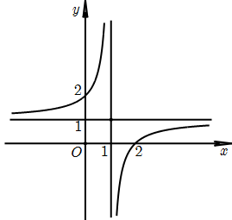
Câu 6: Cho hàm số có đồ thị như hình vẽ hình bên. Phương trình đường tiệm cận đứng và tiệm cận ngang của đồ thị hàm số lần lượt là.

A. x = 1, y = 1. B. x = 1, y = 2 .

C. x = −1, y = 1. D. x = 2, y = 1.

- CHỐN HỌC TẬP –

Câu 7: Cho hình chóp tứ giác S.ABCD có đáy ABCD là hình chữ nhật, AB = a, BC = 2a. Cạnh bên SA
vuông góc với mặt phẳng đáy, SA = 3a. Tính thể tích khối chóp S.ABCD.
A. B. C. D.

Câu 8: Cho bảng số liệu ghép nhóm về chiều cao đo được của 30 học sinh nam lớp 12A đầu năm học của một
trường THPT như sau:
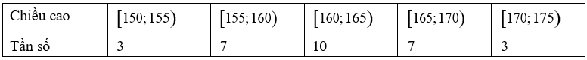

Tính độ lệch chuẩn của mẫu số liệu ghép nhóm trên.
A. B. C. D.

Câu 9: Cho hình lập phương ABCD.A1B1C1D1 như hình vẽ.
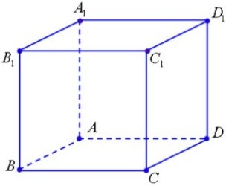

Khẳng định nào sau đây là đúng.
A. AC1 = AA1 + AD + AB B. AC1 = AA1 + AB + AC .
C. AC1 = AB + AD + AD1 . D. AC1 = AA1 + AD + AC .

Câu 10: Nghiệm của phương trình log₃ (x − 2) = 1 là:
A. x = 3 . B. x = log₃ 5 . C. x = 5 . D. x = 1 .

Câu 11: Thể tich khối tròn xoay tạo thành khi cho hình phẳng giới hạn bởi đồ thị hàm số f ( x) = , trục
hoành và hai đường thẳng x = 0 , x = 2 quay quanh trục Ox là
2 2 2 2


A. ∫ x dx . B. π ∫ x dx . C. ∫ x dx . D. π ∫ x dx .
0 0 0 0

Câu 12: Chọn ngẫu nhiên đồng thời hai số từ tập hợp gồm 17 số nguyên dương đầu tiên. Xác suất để chọn được hai số chẵn bằng?
A. B. C. D.

II. ĐÚNG SAI ( 4 Câu )

- CHỐN HỌC TẬP -

Câu 1: Một người điều khiển ô tô đang ở trên đường cao tốc muốn tách làn ra khỏi đường cao tốc. Khi ô tô cách điểm tách làn 300 m, tốc độ của ô tô là 72 km/h. Năm giây sau đó, ô tô bắt đầu giảm tốc với tốc độ
v(t) = at + b (m/s) với (a, b ∈ ℝ, a < 0) , trong đó 𝑡𝑡 là thời gian tính bằng giây kể từ khi bắt đầu giảm tốc. Biết
rằng ô tô tách khỏi làn đường cao tốc sau 12 giây và duy trì sự giảm tốc trong 18 giây kể từ khi bắt đầu giảm
tốc.
Phát biểu | Đ | S
a) Sau 18 giây kể từ khi giảm tốc, tốc độ của ô tô không vượt quá 35 km/h .
b) Quãng đường ô tô đi được từ khi bắt đầu giảm tốc đến khi tách khỏi làn đường cao tốc là 200 m.
c) Giá trị của b là 20.
d) Quãng đường S (t ) (đơn vị: mét) mà ô tô đi được trong khoảng thời gian 16 giây kể từ khi giảm tốc nằm trong khoảng từ 250m đến 252m.

Câu 2: Trong không gian với hệ tọa độ Oxyz, một cabin cáp treo xuất phát từ điểm 𝐴(10; 3; 0) và chuyển động đều theo đường cáp có véc tơ chỉ phương (hướng chuyển động cùng chiều với hướng véc tơ với tốc độ là 4, 5 (m/s); (đơn vị trên mỗi trục là mét).
Phát biểu | Đ | S
a) Phương trình tham số của đường cáp là:
b) Đường cáp AB tạo với mặt phẳng (𝑂xy) một góc 30⁰
c) Cabin dừng ở điểm B có hoành độ = 550, khi đó quãng đường AB dài 800m.
d) Giả sử sau thời gian t (s) kể từ khi xuất phát (𝑡 ≥ 0), cabin đến điểm M. Khi đó tọa độ điểm M là

Câu 3: Nghiên cứu số bệnh nhân bị bệnh X trong một bệnh viện, người ta thấy rằng có 2 nguyên nhân gây ra
bệnh X là do nhiễm một trong hai chủng virus V19 và virus V20. Bệnh nhân nhiễm bệnh X do chủng virus
V19 chiếm 70% số bệnh nhân và nhiễm bệnh X do chủng virus V20 là 30%. Trong những bệnh nhân nhiễm
bệnh X do chủng virus V19 thì có 30% bị biến chứng, trong những bệnh nhân bị nhiễm bệnh X do chủng virus
V20 thì có 50% bị biến chứng. Rút ngẫu nhiên một bệnh án của bệnh nhân nhiễm bệnh X, các phát biểu sau
đúng hay sai?
Phát biểu | Đ | S
a) Xác suất của nhiễm bệnh X do chủng virus V19 bị biến chứng là 0,3.
b) Biết rằng bệnh án rút ra bị biến chứng, xác suất bệnh án đó của bệnh nhân nhiễm bệnh X do chủng virus V19 là
c) Xác suất của nhiễm bệnh X do chủng virus V20 bị biến chứng là 0,5.
d) Xác suất của bệnh án bị biến chứng là 32% .

Câu 4: Cho hàm số có đạo hàm liên tục trên R. Hàm số có đồ thị như sau:
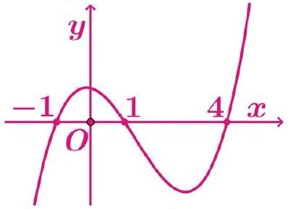

. - CHỐN HỌC TẬP -

Phát biểu | Đ | S
a) Trên đoạn [1; -4] , giá trị lớn nhất của hàm số là
b) Hàm số có hai điểm cực trị.
c)
d) Hàm số đồng biến trên khoảng

III. TRẢ LỜI NGẮN ( 6 Câu )
Câu 1: Một khu vườn hình elip (E), có độ dài trục lớn bằng 10 m và trục nhỏ bằng 8m (như hình vẽ). Khu vực A để trồng hoa; khu vực B để trồng cỏ, là nửa hình tròn có tâm là một tiêu điểm của elip (E), bán kính bằng 1m; còn lại là khu vực C (phần tô đậm) người ta lát gạch.
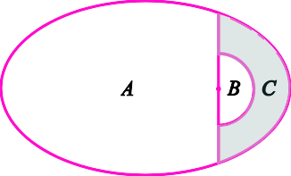

Diện tích phần lát gạch bằng bao nhiêu m² ? (kết quả làm tròn đến hàng phần trăm)
ĐÁP ÁN

Câu 2: Một công ty có ý định thiết kế một logo hình vuông có độ dài nửa đường chéo bằng 4. Biểu tượng 4 chiếc lá (được tô màu) được tạo thành bởi các đường cong đối xứng với nhau qua tâm của hình vuông và qua các đường chéo.


Một trong số các đường cong ở nửa bên phải của logo là một phần của đồ thị hàm số bậc ba dạng
y = ax³ + bx² − x với hệ số a < 0 . Để kỷ niệm ngày thành lập 2/3 , công ty thiết kế để tỉ số diện tích được tô màu bằng . Tính a + b .
ĐÁP ÁN

Câu 3: Tại một xí nghiệp chuyên sản xuất vật liệu xây dựng, nếu trong một ngày xí nghiệp sản xuất sản phẩm thì phải bỏ ra các khoản chi phí bao gồm: 2 triệu đồng chi phí cố định; 0,5 triệu đồng chi phícho mỗi mét khối sản phẩm và 0.005x² triệu đồng chi phí bảo dưỡng máy móc. Biết rằng, mỗi ngày xí nghiệp sản xuất được tối đa 36 sản phẩm. Tìm chi phí trung bình (triệu đồng) trên mỗi mét khối sản phẩm thấp nhất mà xí nghiệp cần bỏ ra (làm tròn đến hàng phần trăm).
ĐÁP ÁN

- CHỐN HỌC TẬP –
Câu 4: Trong không gian với hệ tọa độ Oxyz , đài kiểm soát không lưu sân bay có tọa độ O (0; 0; 0) , mỗi đơn vị trên trục ứng với 1 km . Máy bay bay trong phạm vi cách đài kiểm soát 317 km sẽ hiển thị trên màn hình rađa. Một máy bay X đang bay ở vị trí A(−688; −185;11) , chuyển động theo đường thẳng hướng đến điểm E (677 ;940;11) (xem hình vẽ minh họa).
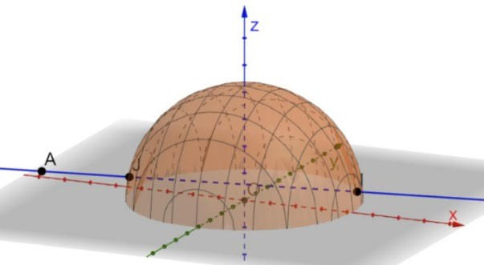

Biết rằng vận tốc máy bay là 900 km / h , hãy tính số phút máy bay xuất hiện trên màn hình rađa của đài kiểm soát không lưu (làm tròn kết quả đến hàng phần chục).
ĐÁP ÁN

Câu 5: Cho hình chóp S.ABC có SA ⊥ ( ABC ) và AB = 3 , BC = 7 , CA = 8 . Khoảng cách giữa hai đường
thẳng SA và BC bằng bao nhiêu? (làm tròn kết quả đến hàng phần trăm).
ĐÁP ÁN

Câu 6: Một bộ lọc được sử dụng để chặn thư rác trong các tài khoản thư điện tử. Tuy nhiên, vì bộ lọc không tuyệt đối hoàn hảo nên một thư rác bị chặn với xác suất 0,95 và một thư đúng (không phải là thư rác) bị chặn với xác suất 0,01. Thống kê cho thấy tỉ lệ thư rác là 3% . Chọn ngẫu nhiên một thư bị chặn, xác suất để đó là thư rác bằng bao nhiêu? (làm tròn kết quả đến hàng phần trăm).
ĐÁP ÁN

- CHỐN HỌC TẬP –

PHẦN I. Câu trắc nghiệm nhiều phương án lựa chọn.

BẢNG ĐÁP ÁN TRẮC NGHIỆM
Câu | 1 | 2 | 3 | 4 | 5 | 6 | 7 | 8 | 9 | 10 | 11 | 12
Đáp án | D | C | B | A | C | A | D | D | A | C | B | B

PHẦN II. Câu trắc nghiệm đúng sai.

Câu 1 | Câu 2 | Câu 3 | Câu 4
a) S | a) Đ | a) Đ | a) Đ
b) Đ | b) S | b) Đ | b) S
c) Đ | c) S | c) Đ | c) Đ
d) S | d) Đ | d) S | d) S

PHẦN III. Câu trắc nghiệm trả lời ngắn.

Câu | 1 | 2 | 3 | 4 | 5 | 6
Đáp án | 7,38 | 0,4 | 0,7 | 15,5 | 2,97 | 0,75

